Министерство образования и науки Российской Федерации

Федеральное государственное бюджетное

образовательное учреждение высшего образования

«Комсомольский-на-Амуре государственный университет»

Факультет компьютерных технологий

Кафедра «МОП ЭВМ»

РАСЧЁТНО-ГРАФИЧЕСКАЯ РАБОТА

по дисциплине «Программирование мобильных устройств»

Студент группы 6ИСб-1 А.М. Закусило

Преподаватель В.А. Тихомиров

2020

**Задания**

Разработать выпадающее меню (Меню.exe).

**Содержание**

Введение 4

Ход выполнения работы 5

Заключение 12

Список использованных источников 13

Введение

Android Studio - это [интегрированная среда разработки](https://ru.wikipedia.org/wiki/%D0%98%D0%BD%D1%82%D0%B5%D0%B3%D1%80%D0%B8%D1%80%D0%BE%D0%B2%D0%B0%D0%BD%D0%BD%D0%B0%D1%8F_%D1%81%D1%80%D0%B5%D0%B4%D0%B0_%D1%80%D0%B0%D0%B7%D1%80%D0%B0%D0%B1%D0%BE%D1%82%D0%BA%D0%B8) (IDE) для работы с платформой [Android](https://ru.wikipedia.org/wiki/Android" \o "Android). [1]

Android Studio, основанная на программном обеспечении [IntelliJ IDEA](https://ru.wikipedia.org/wiki/IntelliJ_IDEA" \o "IntelliJ IDEA) от компании [JetBrains](https://ru.wikipedia.org/wiki/JetBrains" \o "JetBrains), - официальное средство разработки Android приложений. Данная среда разработки доступна для [Windows](https://ru.wikipedia.org/wiki/Windows" \o "), [OS X](https://ru.wikipedia.org/wiki/OS_X) и Linux.

17 мая 2017 на ежегодной конференции Google I/O, [Google](https://ru.wikipedia.org/wiki/Google_(%D0%BA%D0%BE%D0%BC%D0%BF%D0%B0%D0%BD%D0%B8%D1%8F)" \o "Google (компания)) анонсировал поддержку языка [Kotlin](https://ru.wikipedia.org/wiki/Kotlin" \o "Kotlin), используемого в Android Studio, как официального языка программирования для платформы Android в добавление к [Java](https://ru.wikipedia.org/wiki/Java" \o "Java) и [С++](https://ru.wikipedia.org/wiki/C%2B%2B).

Новые функции появляются с каждой новой версией Android Studio. На данный момент доступны следующие функции:

* Расширенный редактор макетов: [WYSIWYG](https://ru.wikipedia.org/wiki/WYSIWYG), способность работать с [UI](https://ru.wikipedia.org/wiki/%D0%98%D0%BD%D1%82%D0%B5%D1%80%D1%84%D0%B5%D0%B9%D1%81_%D0%BF%D0%BE%D0%BB%D1%8C%D0%B7%D0%BE%D0%B2%D0%B0%D1%82%D0%B5%D0%BB%D1%8F) компонентами при помощи [Drag-and-Drop](https://ru.wikipedia.org/wiki/Drag-and-drop" \o "Drag-and-drop), функция предпросмотра макета на нескольких конфигурациях экрана.
* Сборка приложений, основанная на [Gradle](https://ru.wikipedia.org/wiki/Gradle" \o "Gradle).
* Различные виды сборок и генерация нескольких [.apk](https://ru.wikipedia.org/wiki/.APK) файлов
* [Рефакторинг](https://ru.wikipedia.org/wiki/%D0%A0%D0%B5%D1%84%D0%B0%D0%BA%D1%82%D0%BE%D1%80%D0%B8%D0%BD%D0%B3) кода
* [Статический анализатор кода](https://ru.wikipedia.org/w/index.php?title=%D0%A1%D1%82%D0%B0%D1%82%D0%B8%D1%87%D0%B5%D1%81%D0%BA%D0%B8%D0%B9_%D0%B0%D0%BD%D0%B0%D0%BB%D0%B8%D0%B7%D0%B0%D1%82%D0%BE%D1%80_%D0%BA%D0%BE%D0%B4%D0%B0&action=edit&redlink=1) (Lint), позволяющий находить проблемы производительности, несовместимости версий и другое.
* Встроенный ProGuard и утилита для подписывания приложений.
* Шаблоны основных макетов и компонентов Android.
* Встроенная поддержка [Google Cloud Platform](https://ru.wikipedia.org/wiki/Google_Cloud_Platform" \o "Google Cloud Platform), которая включает в себя интеграцию с сервисами [Google Cloud Messaging](https://ru.wikipedia.org/wiki/Google_Cloud_Messaging" \o "Google Cloud Messaging) и [App Engine](https://ru.wikipedia.org/w/index.php?title=App_Engine&action=edit&redlink=1" \o "App Engine (страница отсутствует)).
* Новая версия Android Studio 2.1 способна работать с обновленным компилятором Jack, а также получила улучшенную поддержку Java 8 и усовершенствованную функцию Instant Run.
* В Android Studio 3.0 будут по стандарту включены инструменты языка [Kotlin](https://ru.wikipedia.org/wiki/Kotlin" \o "Kotlin) основанные на [JetBrains](https://ru.wikipedia.org/wiki/JetBrains" \o "JetBrains) [IDE](https://ru.wikipedia.org/wiki/%D0%98%D0%BD%D1%82%D0%B5%D0%B3%D1%80%D0%B8%D1%80%D0%BE%D0%B2%D0%B0%D0%BD%D0%BD%D0%B0%D1%8F_%D1%81%D1%80%D0%B5%D0%B4%D0%B0_%D1%80%D0%B0%D0%B7%D1%80%D0%B0%D0%B1%D0%BE%D1%82%D0%BA%D0%B8). [2]

Ход выполнения работы

При разработке приложения были использованы 5 файлов в Android Studio. Содержимое файла item.java приведено в листинге 1.

Листинг 1 - item.java

package com.knastu.lab7;

public class Item {

public String item;

public Item(String item) {

this.item = item;

}

}

Содержимое файла item_user.xml приведено в листинге 2.

Листинг 2 - item_user.xml

<LinearLayout xmlns:android="http://schemas.android.com/apk/res/android"

android:layout_width="match_parent"

android:layout_height="match_parent"

android:background="#000"

android:padding="1dp">

<TextView

android:id="@+id/tvName"

android:layout_width="match_parent"

android:layout_height="wrap_content"

android:layout_margin="1dp"

android:background="#FFFFCC"

android:padding="6dp"

android:paddingLeft="6dp"

android:textColor="#000"

android:textSize="24sp"

android:textStyle="bold" />

</LinearLayout>

Содержимое файла main_activity.xml приведено в листинге 3.

Листинг 3 - main_activity.xml

<?xml version="1.0" encoding="utf-8"?>

<androidx.constraintlayout.widget.ConstraintLayout xmlns:android="http://schemas.android.com/apk/res/android"

xmlns:app="http://schemas.android.com/apk/res-auto"

xmlns:tools="http://schemas.android.com/tools"

android:layout_width="match_parent"

android:layout_height="match_parent"

android:orientation="vertical">

<LinearLayout

android:layout_width="match_parent"

android:layout_height="wrap_content"

android:background="#000000"

android:orientation="vertical"

app:layout_constraintBottom_toBottomOf="parent"

app:layout_constraintTop_toTopOf="parent">

<TextView

android:id="@+id/textView"

android:layout_width="match_parent"

android:layout_height="wrap_content"

android:layout_marginLeft="10dp"

android:text="menus - track as menu"

android:textColor="#D37D00"

android:textSize="22sp"

android:textStyle="italic" />

<androidx.constraintlayout.widget.ConstraintLayout

android:id="@+id/relativeLayout2"

android:layout_width="match_parent"

android:layout_height="match_parent">

<androidx.constraintlayout.widget.ConstraintLayout

android:id="@+id/sample"

android:layout_width="187dp"

android:layout_height="25dp"

android:background="@drawable/btn_rounded"

app:layout_constraintEnd_toEndOf="parent"

app:layout_constraintTop_toTopOf="parent">

<TextView

android:id="@+id/textView2"

android:layout_width="wrap_content"

android:layout_height="wrap_content"

android:layout_marginStart="2dp"

android:gravity="bottom"

android:paddingLeft="10dp"

android:text="SAMPLE"

android:textColor="#000000"

android:textSize="14sp"

android:textStyle="bold"

app:layout_constraintBottom_toBottomOf="parent"

app:layout_constraintStart_toStartOf="parent"

tools:ignore="MissingConstraints" />

<Button

android:id="@+id/button2"

android:layout_width="20dp"

android:layout_height="20dp"

android:layout_marginEnd="4dp"

android:background="@drawable/btn_rounded2"

android:paddingLeft="0.5dp"

android:text="!"

android:textColor="#EF8F00"

android:textSize="14sp"

android:textStyle="bold"

app:layout_constraintBottom_toBottomOf="parent"

app:layout_constraintEnd_toEndOf="parent"

app:layout_constraintTop_toTopOf="parent" />

</androidx.constraintlayout.widget.ConstraintLayout>

</androidx.constraintlayout.widget.ConstraintLayout>

<androidx.constraintlayout.widget.ConstraintLayout

android:layout_width="match_parent"

android:layout_height="match_parent"

android:layout_marginBottom="3dp"

android:background="@android:color/white">

<Button

android:id="@+id/buttonMenu"

android:layout_width="180dp"

android:layout_height="46dp"

android:layout_marginStart="16dp"

android:layout_marginTop="16dp"

android:background="@drawable/menu"

android:drawableRight="@drawable/arrow"

android:gravity="center_vertical"

android:onClick="onClickMenu"

android:paddingLeft="9dp"

android:text="MENU"

android:textColor="#000"

android:textSize="30sp"

android:textStyle="bold"

app:layout_constraintStart_toStartOf="parent"

app:layout_constraintTop_toTopOf="parent" />

<ListView

android:id="@+id/listView_items"

android:layout_width="0dp"

android:layout_height="wrap_content"

android:layout_marginTop="16dp"

android:layout_marginEnd="16dp"

android:dividerHeight="-1dp"

app:layout_constraintEnd_toEndOf="parent"

app:layout_constraintStart_toEndOf="@+id/buttonMenu"

app:layout_constraintTop_toTopOf="parent" />

<LinearLayout

android:id="@+id/linearLayout2"

android:layout_width="wrap_content"

android:layout_height="match_parent"

android:layout_marginStart="16dp"

android:layout_marginTop="8dp"

android:layout_marginBottom="80dp"

android:background="#000000"

android:orientation="vertical"

app:layout_constraintBottom_toBottomOf="parent"

app:layout_constraintStart_toStartOf="parent"

app:layout_constraintTop_toBottomOf="@+id/buttonMenu">

<TextView

android:id="@+id/textView3"

android:layout_width="wrap_content"

android:layout_height="wrap_content"

android:paddingStart="6dp"

android:paddingTop="4dp"

android:paddingEnd="6dp"

android:paddingBottom="4dp"

android:text="current selection"

android:textColor="#EF8F00"

android:textSize="20sp" />

<TextView

android:id="@+id/textView4"

android:layout_width="match_parent"

android:layout_height="88dp"

android:layout_margin="2dp"

android:background="#FFF"

android:gravity="bottom|center_horizontal"

android:hint="none"

android:paddingStart="6dp"

android:paddingTop="4dp"

android:paddingEnd="6dp"

android:textColor="#3366FF"

android:textSize="62sp"

android:textStyle="bold" />

</LinearLayout>

</androidx.constraintlayout.widget.ConstraintLayout>

</LinearLayout>

</androidx.constraintlayout.widget.ConstraintLayout>

Содержимое файла MainActivity.java приведено в листинге 4.

Листинг 4 - MainActivity.java

package com.knastu.lab7;

import android.app.Activity;

import android.os.Bundle;

import android.view.View;

import android.widget.AdapterView;

import android.widget.ListView;

import android.widget.TextView;

import java.util.ArrayList;

public class MainActivity extends Activity {

ListView listView_items;

TextView itemSelected;

ArrayList<Item> arrayOfUsers ;

@Override

public void onCreate(Bundle savedInstanceState) {

super.onCreate(savedInstanceState);

setContentView(R.layout.main_activity);

listView_items = (ListView) findViewById(R.id.listView_items);

itemSelected = (TextView) findViewById(R.id.textView4);

arrayOfUsers = new ArrayList();

arrayOfUsers.add(new Item("item 1"));

arrayOfUsers.add(new Item("item 2"));

arrayOfUsers.add(new Item("item 3"));

arrayOfUsers.add(new Item("item 4"));

arrayOfUsers.add(new Item("item 5"));

UsersAdapter adapter = new UsersAdapter(this, arrayOfUsers, listView_items);

listView_items.setAdapter(adapter);

listView_items.setOnItemClickListener(new AdapterView.OnItemClickListener() {

@Override

public void onItemClick(AdapterView parent, View view, int position, long id) {

itemSelected.setText(String.valueOf(position+1));

if (View.VISIBLE == listView_items.getVisibility())

listView_items.setVisibility(View.INVISIBLE);

else listView_items.setVisibility(View.VISIBLE);

}

});

listView_items.setVisibility(View.INVISIBLE);

}

public void onClickMenu(View view) {

if (View.VISIBLE == listView_items.getVisibility())

listView_items.setVisibility(View.INVISIBLE);

else listView_items.setVisibility(View.VISIBLE);

}

}

Содержимое файла UserAdapter.java приведено в листинге 5.

Листинг 5 - UserAdapter.java

package com.knastu.lab7;

import android.content.Context;

import android.view.LayoutInflater;

import android.view.View;

import android.view.ViewGroup;

import android.widget.ArrayAdapter;

import android.widget.ListView;

import android.widget.TextView;

import java.util.ArrayList;

public class UsersAdapter extends ArrayAdapter<Item> {

public UsersAdapter(Context context, ArrayList<Item> users, ListView lv) {

super(context, 0, users);

}

@Override

public View getView(int position, View convertView, ViewGroup parent) {

Item user = getItem(position);

if (convertView == null) {

convertView = LayoutInflater.from(getContext()).inflate(R.layout.item_user, parent, false);

}

TextView tvName = (TextView) convertView.findViewById(R.id.tvName);

tvName.setText(user.item);

return convertView;

}

}

Результат работы приложения показан на рисунках 1-5.

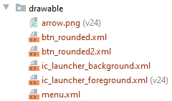

Рисунок 1 – Отображение элементов интерфейса

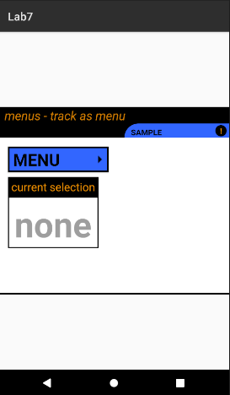

Рисунок 2 – Первоначальное состояние приложения

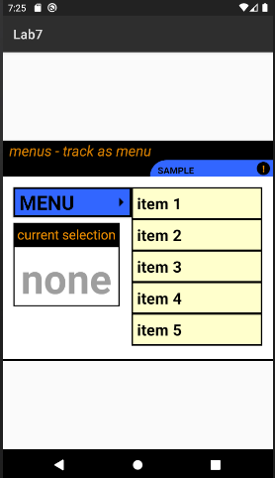

Рисунок 3 – Выпадающее меню

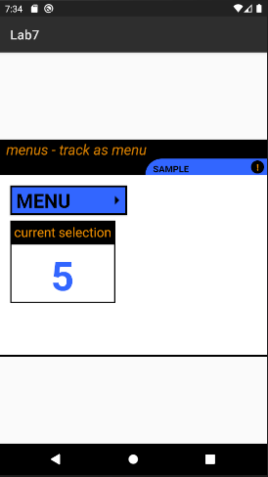

Рисунок 4 – Выбор элемента меню

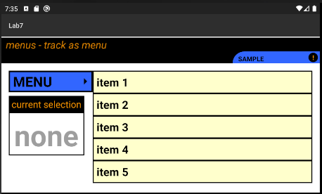

Рисунок 5 – Выпадающее меню в горизонтальной ориентации

Заключение

В ходе выполнения расчётно-графической работы были изучены и рассмотрены возможности [интегрированной среды разработки](https://ru.wikipedia.org/wiki/%D0%98%D0%BD%D1%82%D0%B5%D0%B3%D1%80%D0%B8%D1%80%D0%BE%D0%B2%D0%B0%D0%BD%D0%BD%D0%B0%D1%8F_%D1%81%D1%80%D0%B5%D0%B4%D0%B0_%D1%80%D0%B0%D0%B7%D1%80%D0%B0%D0%B1%D0%BE%D1%82%D0%BA%D0%B8) «Android Studio», в которой было разработано приложение с выпадающим меню.

Полученные навыки и знания будут использоваться в дальнейшем.

Список использованных источников

1. Дейтел, П. Android для разработчиков. 3-е изд. / П. Дейтел, Х. Дейтел, А. Уолд. — СПб.: Питер, 2016. — 512 с.
2. Гриффитс. Д. Head First. Программирование для Android / Дон Гриффитс, Дэвид Гриффитс — СПб.: Питер, 2016. — 704 с.